**Minuta de la IV Reunión de Comité de**

**Padres y Apoderados Junio 2019**

Estimados en la IV reunión realizada el día sábado 10-08-2019 con el Comité de Grupo de Padres se realizaron las siguientes actividades:

1.- En esta oportunidad por ser comienzo de II semestre del año 2019, la reunión fue llevada por los nuevos dirigentes responsables elegidos del Grupo ***GGS SAN PABLO DE LA CRUZ.***

* MARÍA JOSÉ MORENO CORTÉS (N° +56 9 6405 9194)
* CRISTÓBAL FELIPE VIVANCO REYES (N° +56 9 6657 7050)

Para ambos **“Felicidades”** como Comité de Padres les deseamos el mejor de los años y que juntos tengamos un excelente equipo y logremos nuestros objetivos.

De manera seguidos los jefes nos explicaron cuales son sus funciones, derechos y deberes:

<https://ggssanpablo.cl/comite-de-padres/>

También nos mencionan la importancia de todos los Comités que involucran al Grupo en general:

**COMITÉ DE GRUPO**

**EQUIPO DIRIGENTES Y GUIADORAS**

**INSTITUCIÓN PATROCINANTE**

2.- La Junta Directiva del Comité de Padres elegida en Marzo 2019 hace un resumen de todas las actividades realizadas hasta la fecha y sus ingresos y avances:

* + Se describen las campañas económicas realizadas:
* Tallarinata
* I Venta de empanadas
* II Ventas de empanadas
* Explica porque no se realizó Campaña Económica en Julio.
* La tesorería explica los avances económicos por campaña:

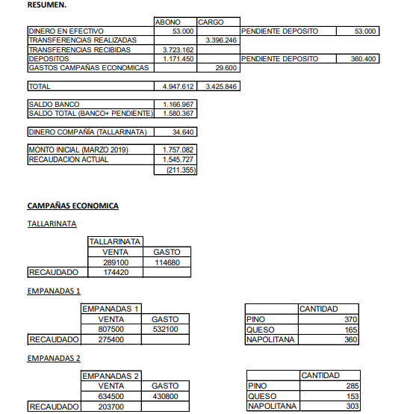

* El presidente Horacio Renuncia a su cargo
* La secretaria Yubel Mendoza renuncia a su cargo
* La tesorería continua con sus funciones
* Los Jefes describen su preocupación por la colaboración de los padres, nos explican que la cooperación y apoyo en la actividades es una labor que debemos hacer con alegría y entusiasmo y también con seriedad, por lo exponen las funciones e importancia del Comité de grupo y convocan una nueva elección.
* Todos los participantes aprueban que la tesorería continúe y es representada por el Sr. Félix López
* Se elige a nuevo presidente Clarisa Cuevas y nueva secretaria Fabiola Naranjo. Además se realizó elección por cargos de asistencia, quedando así:
* Nancy Valdebenito (Asistente secretaría)
* Gieninne Diez (Asistente secretaría)
* Yubel Mendoza (Vicepresidente)

**IMPORTANTE**: Para pagos de cuotas mensuales $ 3.000, actividades y demás deben hacersea la cuenta de la tesorería encargada año 2019:

Felix Lopez

Cuenta vista (chequera electrónica)

Banco Estado Nro. de cuenta: 25270058071

Correo:

Tesorería.ggssp@gmail.com

Nro. de Rut: 15.750.224- 7

3.- Campaña Económica Agosto 2019 última **“Venta de Empanadas” del año.**

* Se decide nuevamente venta de empanadas pues es una excelente fuente de ingreso y estamos con poco tiempo para organizar.
* Fecha de la Campaña Económica sábado 24 de agosto (4to sábado de mes). Desde las 10 am hasta las 16:30 horas.
* **LA INFORMACIÓN OFICIAL RESPECTO A ESTA CAMPAÑA SERÁ ENTREGADA POR LA DIRECTIVA DEL COMITÉ DE GRUPO.**
* También la fecha tope donde se cierran los pedidos por la página sería el miércoles 21-08-2019 tanto para empresas como para apoderados.
* El Comité de grupo le solicita a los encargados de la gestión en la página oficial de GGS San Pablo de Cruz, por favor reordenen el link para pedidos y una vez se cierren los pedidos difundir públicamente el estatus, para que todos podamos revisar antes de realizar el pedido completo de empanadas a la fábrica, todo esto para mejorar la gestión. Es importante acotar que cualquier error que hubiese en el pedido se debe hacer el reclamo a los jefes para que estos bajen la información a la presidente del Comité de grupo, por favor no usar el whatsapp de grupo “GGS San Pablo” para estos reclamos porque tiende a distorsionar las informaciones entregadas.
* De igual manera se pide que las empanadas que son a costo para los almuerzos de grupo deben los jefes realizar el pedido el mismo día de cierre miércoles 21-08-2019 y éstos a su vez deben enviar por correo de manera formal para solicitar el total de empanadas a precio costo y sólo con la cantidad de empanadas de cada sabor por grupo que representan. El día de la venta deberán presentar el dinero y entregar a las personas encargadas.
* El precio de las empanadas de Pino y Napolitana para la venta queda en $1.000; empanada de queso $ 800, que sería sólo por encargos y preferiblemente se retiran en horas de la mañana por lo casos de que se derrite y se rompe la empanada. En cualquiera de los sabores se solicita sean reservadas con nombre, apellido y cantidades a través de la página.
* Se les agradece de manera especial a los Padres que puedan vender en sus trabajos, con sus vecinos, se les recuerda que la entrega de los pedidos para empresas o pedidos grandes es el viernes 23-08-2019, aquí se pide que cualquier persona que encargue por la página para empresas, una vez se le entregue el pedido el día viernes, la persona será la encargada tanto de entregarlas, como de cobrar las empanadas y a posterior darle el dinero a Félix López.
* Se propone realizar una rifa, donde los premios serían una cesta de comida. Esto con la intención de que si se va a una casa y no compran empanadas se podrían vender los números y así no se pierde la intención de la venta.
* Se solicita la cooperación de dirigentes para realizar los materiales para la rifa en conjunto con los niños de cada unidad, pero en conversaciones posteriores se aclara que en esta solicitud no podrán realizar el apoyo, dado que este punto debe ser gestionado por los apoderados.
* La cooperación se debe dejar el sábado 17-08-2019 y entregar a los jefes por favor los jefes difundir en sus grupos.
* Para la Campaña de empanadas y rifa las comisiones están definidas en el documento que posee la directiva del comité de grupo.
* Los turnos quedan así: 12m hasta 14:00 / tercer turno 13:30 pm hasta las 16:40 pm fin de la actividad
* Se solicita padres que puedan colaborar con Coolers, Hornos eléctricos. Ponerse de acuerdo con cada jefe por interno.

Por favor por whatsapp necesitamos que los que quieren colaborar en las comisiones por favor, dar su nombre y nombre de apoderados al igual que el horario.

Por supuesto esperando la participación masiva de todos, para que éste y todos los eventos cumplan su objetivo que es divertirnos y enseñar a los niños que con el trabajo en equipo se llega lejos y se logran grandes cosas.

Dios les bendice

Atte.

Junta Directiva de Comité de grupo GGS San Pablo de la Cruz